Het martelaarschap van Stefanus en de bekering van Paulus
Handelingen 6, 1-15; 7, 54-60; 8, 1-2; 9, 1-25

Het doel van deze serie is om de bijbelverhalen in begrijpelijke taal en met mooie illustraties dichtbij de belevingswereld van de kinderen te brengen. Het is vrij vertaald vanuit het Italiaans.

Via deze Word-versie is de tekst beschikbaar om aan te passen aan ieders eigen doelgroep.

In cursief staan er aanvullingen voor de leesbaarheid van de tekst.

 | Het aantal mensen die Jezus hebben leren kennen doordat ze naar de apostelen luisteren groeit met de dag.
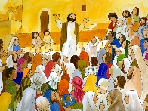 | Er zijn joden die uit Jeruzalem komen, …
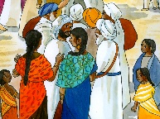 | maar ook joden die vreemde talen spreken, …
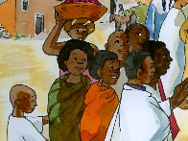 | en uit verre landen komen.
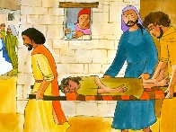 | Er is veel te doen: de zieken moeten geholpen worden en ook de  allerarmsten, de bejaarden en de vrouwen die hun man verloren hebben.
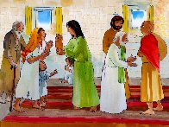 | De apostelen doen hun uiterste best maar het lukt hen niet om  iedereen te helpen.
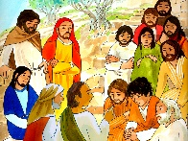 | De apostelen willen graag dat iedereen geholpen wordt op de juiste manier en gaan op zoek naar mensen die hen kunnen helpen.
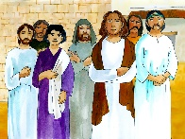 | Ze organiseren een vergadering en kiezen zeven mannen uit die dit werk zullen gaan doen. Éen van hen heet Stefanus.
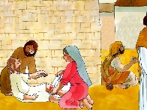 | Stefanus die de liefde van Jezus in zijn hart draagt, neemt de zorg op zich voor allen die Grieks spreken: hij helpt veel mensen in nood, armen en zieken.
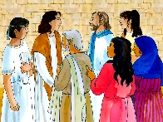 | Hij gaat spreken over Jezus in de tempel. Iedereen luistert naar hem met veel aandacht. Wat is het mooi wat hij vertelt!
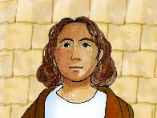 | "God houdt van ons allemaal!", zegt Stefanus, “Hij bemint ook wie  hem niet kent.”
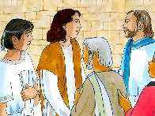 | “God heeft ons bemind. Hij heeft ons zo bemind, dat hij Jezus heeft gestuurd. We hebben niet begrepen dat Jezus de zoon van God was en hebben hem aan het kruis geslagen.”
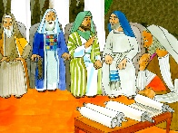 | Een paar wetgeleerden die bij de tempel horen, willen niet dat Stefanus zulke dingen zegt.
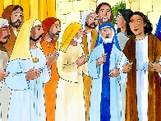 | Daarom zoeken ze valse getuigen die zeggen: "Stefanus beledigt ons, deze heilige plaats en onze wet!"
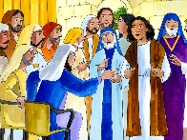 | Dan nemen ze hem gevangen en brengen hem voor hun leiders en ze beschuldigen hem ervan dat hij hen en de tempel heeft beledigd.
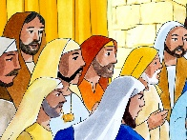 | Allen kijken aandachtig naar hem. Maar het gezicht van Stefanus is als dat van een engel! Met groot enthousiasme legt Stefanus hen het plan uit dat God heeft met zijn volk.
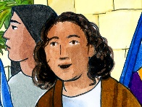 | Maar als hij begint te spreken over Jezus onderbreken ze hem:
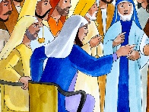 | "Je spreekt kwaad over God!" Ze kunnen niet geloven dat Jezus door God was gestuurd!
 | Stefanus kijkt naar de hemel en zegt: "Kijk, ik zie Jezus aan de rechterhand van de Vader.”
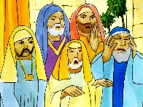 | Wanneer de priesters deze woorden horen, doen ze hun oren dicht en schreeuwen dat ze hem de stad uit moeten slepen en doden door stenen naar hem te gooien.
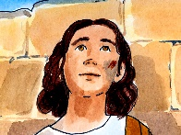 | Maar voordat Stefanus sterft bidt hij met luide stem tot God en vraagt hem zijn moordenaars te vergeven.
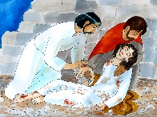 | De christenen zijn heel bedroefd over zijn dood want ze hielden veel van hem. Maar ze zijn ook trots op hem en als ze zijn lichaam begraven, zeggen ze:
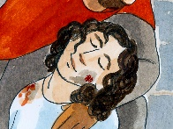 | "Stefanus heeft gedaan zoals Jezus, hij heeft zijn moordenaars vergeven, hij is gestorven voor Hem."
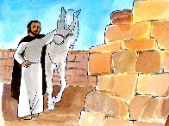 | De jonge Saulus was getuige van de moord op Stefanus. Nog diezelfde dag begint hij jacht te maken op de andere christenen.
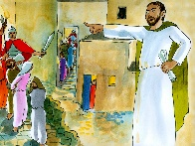 | Saulus is er zeker van dat de christenen tegen de wet van God in gaan en daarom vervolgt hij hen.
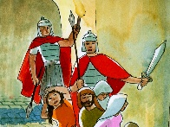 | Hij voert ze weg uit hun huizen, laat ze in de gevangenis zetten en is het er mee eens als de Romeinen hen ter dood veroordelen!
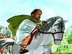 | Hij wil alle christenen uitroeien, ook de christenen die ontsnapt zijn naar een ver gebied. Daarom krijgt hij van zijn opdrachtgever toestemming om naar de stad Damascus te gaan om de christenen daar te gaan zoeken en geboeid naar Jeruzalem terug te brengen.
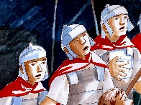 | Terwijl ze op reis gaan, gebeurt er echter iets buitengewoons:
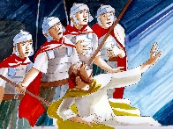 | Een sterk licht verblindt hen en gooit Saulus op de grond. Wanneer hij op de grond ligt, hoort hij een stem die zegt: "Saulus, Saulus, waarom vervolg je mij?”
 | Saulus wil weten wie het is die tegen hem spreekt en de stem antwoordt: "Ik ben Jezus die je vervolgt, sta nu op, ga de stad Damascus binnen en daar zal je horen wat je moet doen."
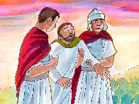 | Saulus staat van de grond op, maar als hij zijn ogen opent, kan hij niets zien. Zijn mannen hebben niets gezien maar de stem hebben ze wel gehoord. Zij nemen Saulus bij de hand en brengen hem naar de stad.
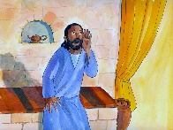 | In Damascus is een vriend van Jezus die Ananias heet. Hij is een heel goede christen.
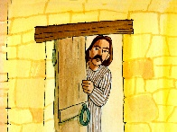 | De Heer zegt hem dat hij naar Saulus moet gaan, die hij zal vinden in het huis van een man die Juda heet.
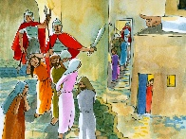 | Ananias kent Saulus goed en weet hoeveel kwaad hij de christenen heeft aangedaan en daarom is hij bang om naar hem toe te gaan, maar de woorden van de Heer geven hem moed:
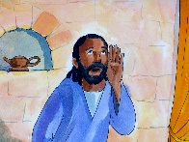 | "Ga, want ik heb Saulus uitgekozen om Mijn naam aan alle volken te verkondigen!"
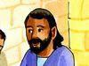 | Hij is nog maar net het huis binnengegaan of hij ziet Saulus en zegt hem: "Saulus, broeder, het is de Heer die me heeft gestuurd: die Jezus die aan jou is verschenen, waardoor je hier bent gekomen.”
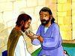 | “Hij heeft me gestuurd zodat je weer kunt zien en de heilige Geest zal je vervullen." Op dat moment vallen bij Saulus een soort schilfers van zijn ogen en kan hij weer zien.
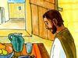 | Wat is hij blij nu hij weer kan zien en hij gaat zelf staan. Dan ontvangt hij het doopsel, eet wat en komt weer op krachten. Van nu af aan krijgt Saulus een nieuwe naam: “Paulus”.
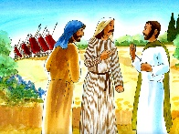 | De dag daarna stuurt hij zijn soldaten naar Jeruzalem terug en blijft hij bij de apostelen in Damascus achter. Hij is zo blij dat hij iedereen verkondigt dat Jezus de zoon van God is.
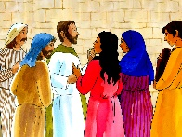 | De joden zeggen: “Maar is dat niet de man die gekomen was om de christenen te arresteren? Wat doet hij nu, is hij soms gek geworden?" En ze besluiten hem te doden.  God heeft Paulus echter voor een grote missie geroepen, …
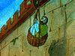 | en God staat niet toe dat hij gedood wordt: zo komen zijn vrienden van het gevaar te weten en omdat de poorten van de stad door soldaten worden bewaakt, laten ze hem ontsnappen door hem in een mand over de muur te laten zakken.
 | Zo kan Paulus ook aan andere volken vertellen over Jezus en hoe de christenen elkaar beminnen.

